高三文科数学基础训练题五 2009.01.07周三
1.已知长方体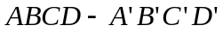中，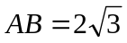，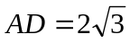，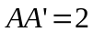，
求：（1）与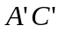所成的角是多少？（2）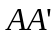与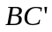所成的角是多少？
2.正方体中，求证：平面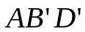//平面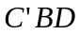。
3.如图：是⊙的直径，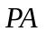垂直于⊙所在的平面，是圆周上不同于的任意一点，点N是PB的中点。(1)求证：平面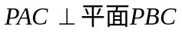。(2)求证：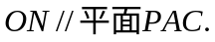
4. 如图，已知PA⊥矩形ABCD所在平面，M，N分别是AB，PC的中点．
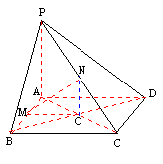
(1)求证：MN⊥CD； (2)若∠PDA＝45°，求证：MN⊥平面PCD．
A
B
C
P
O

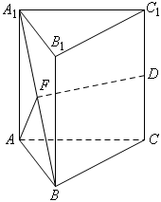5．如图，在正三棱柱ABC—A₁B₁C₁中，AB＝AA₁，D是CC₁的中点，
F是 A₁B 的中点， ⑴求证：DF∥平面ABC；⑵求证：AF⊥BD.

A
F
P
D
C
B
6.如图是以正方形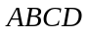为底面的正四棱柱被一平面所截得的几何体，四边形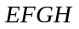为截面，且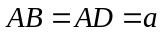，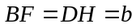．
(1)证明：截面四边形是菱形；(2)求三棱锥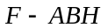的体积．
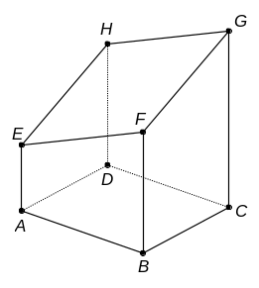
7.如图，已知四棱锥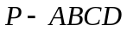的底面是菱形,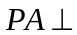平面, 点为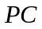的中点.
（Ⅰ）求证: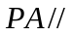平面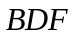;（Ⅱ）求证: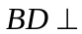平面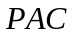.
5．如图，在正三棱柱ABC—A₁B₁C₁中，AB＝AA₁，D是CC₁的中点，
F是 A₁B 的中点， ⑴求证：DF∥平面ABC；⑵求证：AF⊥BD.

A
F
P
D
C
B
6.如图是以正方形为底面的正四棱柱被一平面所截得的几何体，四边形为截面，且，．
(1)证明：截面四边形是菱形；(2)求三棱锥的体积．
7.如图，已知四棱锥的底面是菱形,平面, 点为的中点. （Ⅰ）求证:平面;（Ⅱ）求证:平面.

高三文科数学基础训练题五 2009.01.07周三
1.已知长方体中，，，，
求：（1）与所成的角是多少？（2）与所成的角是多少？
2.正方体中，求证：平面//平面。
3.如图：是⊙的直径，垂直于⊙所在的平面，是圆周上不同于的任意一点，点N是PB的中点。(1)求证：平面。(2)求证：
4. 如图，已知PA⊥矩形ABCD所在平面，M，N分别是AB，PC的中点．
(1)求证：MN⊥CD； (2)若∠PDA＝45°，求证：MN⊥平面PCD．
A
B
C
P
O

15．解 ⑴取AB中点E，则显然有FD∥ECDF∥平面ABC
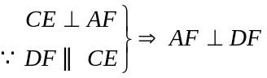
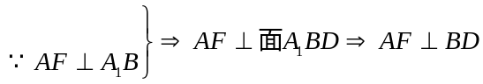
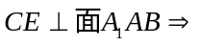
⑵

1D2C
1．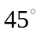 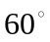
2．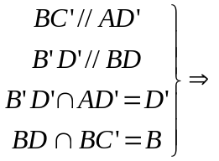平面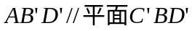
3．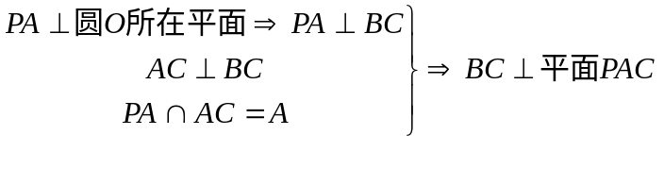
又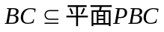 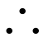 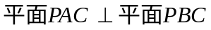
证明 （１）连AC∩BD＝O，连NO，MO，则NO∥PA．
∵PA⊥平面ABCD，∴NO⊥平面ABCD．
∵MO⊥AB，∴MN⊥AB，而CD∥AB，∴MN⊥CD；
（２）∵∠PDA＝45°，∴PA＝AD，
由△PAM≌△CBM得PM＝CM，
∵N为PC中点，∴MN⊥PC．
又MN⊥CD，PC∩CD＝C，∴MN⊥平面PCD．

